Англійська мова Вчитель: Фурт С.В.

Дата: 03.05.2022 6-А клас

Тема уроку: **Подорожуємо Лондоном**

Хід уроку

1. **Warm-up**. Введення в англомовну атмосферу. Good afternoon, dear children! Lets start our lesson. Answer the questions (усно):

Do you remember the ways of travelling?

What is the fastest?

What is the most comfortable?

What is the slowest?

What is your favourite?

1. 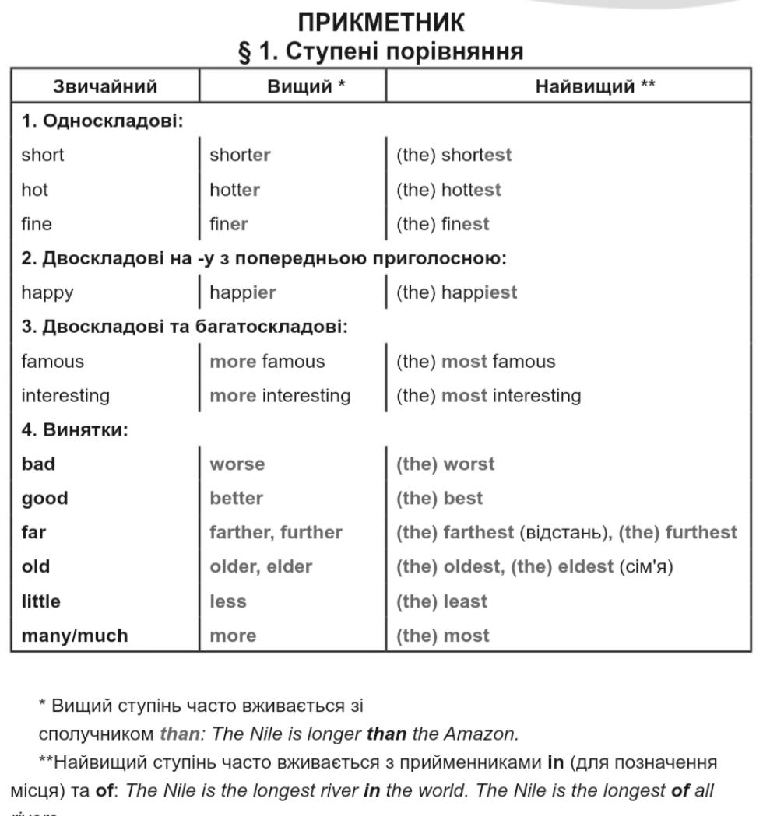**Grammar.**  Повторення ступенів порівняння прикметників. Попрацюй з таблицею. Запам'ятай!!
2. **Reading**. Прочитайте текст Ех.3 р.168. Зверніть увагу на виділені словосполучення. Знайдіть відповідності (з малюнками):

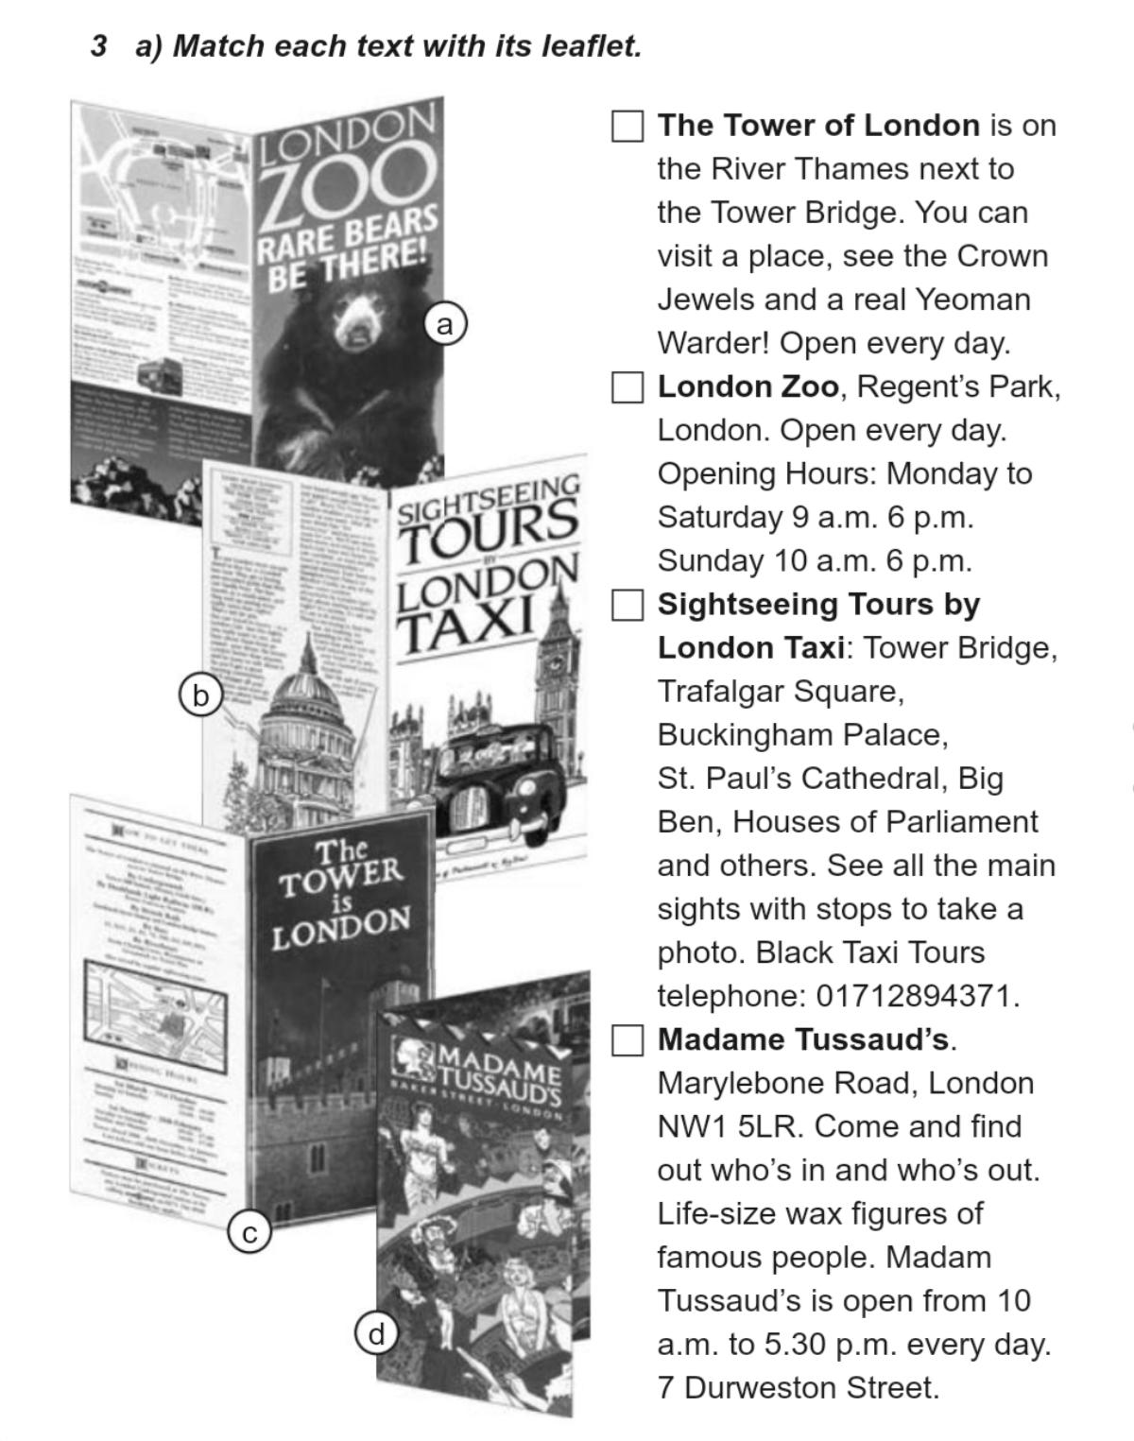

1. **Listening**. Перейдіть за посиланням та прослухайте текст: <https://drive.google.com/file/d/1Oc9sd3G4WjzPuh9pGSrOnHHGR1ZsX5Pz/view?usp=drivesdk>
2. **Reading**. Прочитайте Ех. 4 р.169

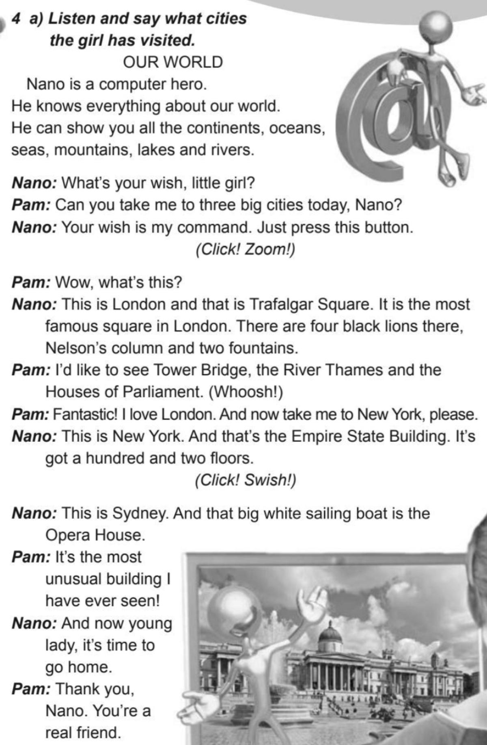

1. **Homework**.
2. Повторіть правила про ступені порівняння прикметників.
3. Ех. 4 (б) р.169 дайте відповіді на питання. Надішліть у Хьюмен.